муниципальное бюджетное учреждение
дополнительного образования города Ульяновска
«Центр детского творчества № 5»

Учебно-методическое пособие

«Работа с грудным и головным вокальными регистрами»

разработчик: педагог дополнительного образования
Гилемханова Ю.О

Ульяновск 2019
Аннотация
Составляющая нашего голоса это регистры. Одним из важных моментов является умение быстро и грамотно пользоваться приемами их соединения. У кого-то больше развит грудной регистр, у кого-то развит головной, но очень важно понимать, что нужно развивать вокалиста не только в каждом регистре по отдельности, но и использовать упражнения, которые помогут ему легко и быстро соединить их. Это может быть как резкий скачек, так и плавный неслышный переход.
Детям особенно сложно перейти с грудного регистра на головной и наоборот, так как они еще не умеют правильно пользоваться своим голосовым аппаратом, от этого происходит зажим и фальшивость звучания.
Из своего опыта могу сказать что те дети которые не умеют соединять регистры и не понимают как в песне быстро переключиться с грудного звучания на головное начинают не петь а кричать на связках пытаясь хоть как то дотянуться до высоких нот, при этом оставаясь в нижнем регистре, что очень вредит связкам.
Приемы соединения регистров различны и применяются во всех песнях. Соединение регистров может быть как в одном слоге, так и в одной букве.

Содержание
1.Титульный лист стр 1
2.Аннотация стр 2
3.Содержание стр 3
4.Введение стр 4
5.Основная часть стр 4
6.Заключение стр 7
7.Список литературы стр 8
8.Приложение стр 9

Введение
Пояснительная записка
Тема очень актуальна, так как каждый вокалист стремится к вокальной гибкости, а так же совершенствованию техники исполнения. Соединение регистров позволяет показать эту вокальную свободу, вокальный профессионализм.
Именно эту тему я решила раскрыть, так как именно младшие группы вокалистов приходят на обучение, и очень важно изначально обратить внимание на регистры. Именно с этой проблемой сталкивается педагог с учеником младшего возраста.
Чтобы ребенок чувствовал себя уверенно в песне, и не было зажимов, нужно натренировать его голосовой аппарат, показав, тем самым, насколько гибким может быть голос. Ну и конечно это расширение диапазона голоса.
Основная часть
Это Пособие по продуктивному занятию направленное на соединение двух регистров.
Соединение регистров может быть как незаметным плавным, так и специально выраженным резким, что дает особую эмоциональность фразе или слову в песне. Поэтому обязательно в упражнениях и распевках должны быть эти два приема.
Артикуляционные и Дыхательные упражнения
Начать занятие стоит со снятия зажимов. Делаем пару упражнений на артикуляцию и дикцию. Данные упражнения делаются без инструмента
Следить, чтобы ребенок произносил буквы четко.
1.Упражнение СКВЭА СКЬЮЭ.
Произносятся слоги четко и медленно на полной опоре.
СКВЭА. Как только учащиеся начнут четко и свободно произносить слово в медленном темпе понемногу ускоряться. Следить, чтобы губы свободно двигались, не зажимались и не напрягались.
СКЬЮЭ упражнение чуть сложнее предыдущего. В нем чередуется широкие и узкие губы в трубочку. Начинаем с медленного темпа, постепенно переходя к быстрому.
2. Опускаем нижнюю челюсть вниз. Следим за тем, чтобы ребенок не делал резких движений. Здесь главное расслабить челюсть убрать зажим, который встречается чаще всего.
Далее переходим к упражнениям, которые непосредственно связаны с регистрами. Начать рекомендую с грудного регистра.
В грудном регистре может быть звук с воздухом и без воздуха, т. е субтон и звук в натяжении так называемый вокальный нос.
3.Упражнение Отдали Забрали Воздух. Удобно это упражнение показывать руками. Произносим всю фразу на одной ноте в конце делая скачек вверх.
Отдали - произносим слово на субтоне. Делая движения руками вперед как бы отдавая воздух
Забрали - звук собранный натянутый и без воздуха. Руки подтягиваем к себе как бы что то, забирая.
Отдали - произносим слово на субтоне. Делая движения руками вперед как бы отдавая воздух
Воздух - скачек наверх. Звук в твердом небе в народной позиции.
4.Н-Га-н
Упражнение для отработки звучания в грудном регистре.
Главное в этом упражнении следить за тем, чтобы челюсть не двигалась, а всю работу выполнял язык.
Н - это натяжение звука поднятием корня языка. Звук в вокальном носу без воздуха
ГА - опускается корень языка и выходит звук с воздухом - субтон
Н - и снова подтягивается корень языка и звук в натяжении.
Следующие упражнения идут на связку нижнего и верхнего регистра.
5.Самолетик
Опуская низко челюсть, скрипим в нижнем регистре, будто заводим мотор. Прием Штробас.
Плавно переходя из скрипа в голос и плавно соединяя ноты на звук а поднимаемся в головной регистр. Чтобы было легче учащимся понять темп упражнения и смену регистров можно управлять направлением звуков рукой. Штробас - рука внизу, как только нужно переходить в ноты нижнего регистра а потом плавно соединить с верхним рука двигается вверх, показывая что самолет набрал скорость и улетел.
6.Сигнализация. Это упражнение тоже связывает головной и грудной регистр. Закрытым ртом мычим в грудном регистре, потом резко его нужно сменить на мычание в головном. Старайтесь взять самую низкую свою ноту и самую высокую в этих регистрах. Представьте, что гортань как мячик легкая подвижная и прыгает снизу вверх. Рука педагога показывает смену регистров, опускаясь вверх вниз. Начать нужно медленно постепенно увеличивая темп.
7. Моторная лодка - исполняется на одной ноте, а далее, с выходом в головной резонатор. Это упражнение позволяет разогреть связки, не нагружая их. А так же соединить два регистра. Дает ощущение фиксации (звук без воздуха), наработка головного резонатора, подтягивает мышцы лица, живота, подачу вокалиста, не выходит лишний воздух.
Упражнения в сопровождении Инструмента
Переходим к упражнениям в сопровождении инструмента.
8.Та же самая Моторная лодка только мелодичная . Подьем с ноты ДО до СОЛЬ и обратно. «Рисунок №1»

9.Очень важно найти удобный слог или букву, которая помогает соединить два регистра плавно. Самым подходящим звуком является звук В.
Упражнение I Love You, исполняется плавно, петь нужно соединяя каждую ноту, из грудного регистра на субтоне в фальцет. На слоге Вью происходит связка грудного и головного регистра. «Рисунок №2»

10. Ла(г)хуна. Почему не Г? потому что звук хэ (украинская г) мягче и связки на нем не смыкаются полностью как на звуке г…это нужно для связности двух регистров без резкого перехода. «Рисунок №3»

Еще пару упражнений для резкого перехода с головного регистра в грудной и наоборот.
11. А-И-А
Детям называю это упражнение Ослик.
Данное упражнение делается и для тренировки такого приема как Йодль.
Плотный грудной звук А в грудном регистре и резкий прыжок на октаву в головной регистр на И, далее снова возврат на букву А в нижнем регистре. Так можно сделать скачки по 2-3 повтора. «Рисунок №4»
12. Ла-И-У. Авторское упражнение разработанное мной. Это упражнение делается тоже с резкими переходами. Помимо связки регистров оно так же подготавливает голос вокалиста к приему-украшению Йодль.
Ла- звучание в грудном регистре сменяется резким скачком на звуки фальцетные И У. «Рисунок №5»
Заключение
Грамотные правильные упражнения, которые направлены на тренировку конкретных приемов, помогают вокалисту быстро внедрять наработанные навыки в свое вокальное произведение. Владение своим голосом в нижнем среднем и верхнем регистре, умение соединять их, дает возможность расширения диапазона, а также вокальной свободы исполнителя.

Список литературы

1.Сетт Риггс. « Как стать звездой. Аудиошкола для вокалистов». – М., 2002.
2. «Авторские упражнения Ирины Цукановой»

«ПРИЛОЖЕНИЕ 1»
«Рисунок №1»
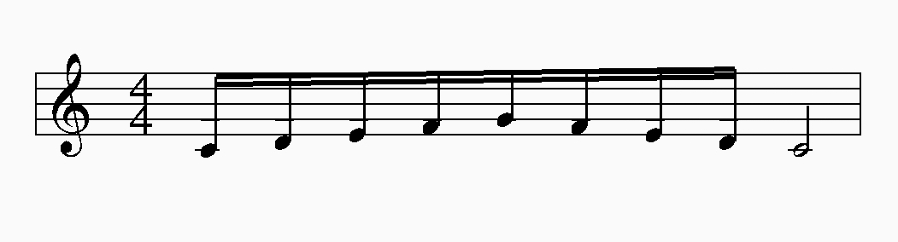
«Рисунок №2»
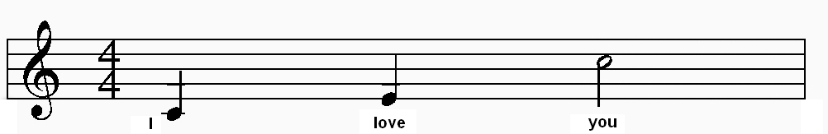

«Рисунок №3»
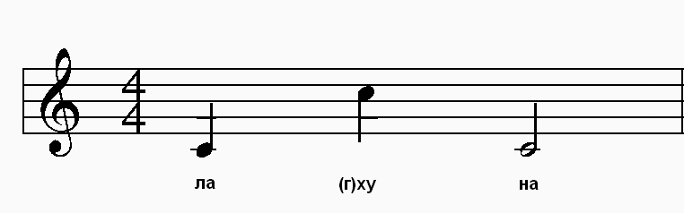
«Рисунок №4»
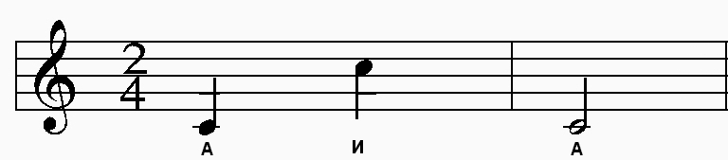
«Рисунок №5»
